****

**Reglament per curses de Turismes Clàssics**

**REGLAMENT TÈCNIC**

**1- Cotxes Admesos:**

Rèpliques a escala 1/32 de cotxes que hagin participat com a Grup-2 en curses del Campionat d’Europa de Turismes o a les 24 hores de Spa-Francorchamps els anys 1970 a 1975 ambdós inclosos. En casos dubtosos d’escala, participació o any, l’organitzador de la cursa podrà demanar documentació acreditativa.

Llista de models admesos (orientativa):

Font per consultes: <http://touringcarracing.net/Pages/ETCC.html>

Alfa Romeo: GTA Junior, GTAM, Alfetta Berlina, 1600 GTV, 2000 GTV, Giulia Sprint GT.

AMC: Javelin.

Autobianchi: A112.

Audi: 50, 80GT, 100 Coupé.

BMW: 700CS, 1600Ti, 1800Ti, 2002Ti, 2800CS, 3,0CS, 3.0CSL.

Chevrolet: Camaro ZL1, Camaro Z28, Camaro 427.

Chrysler: Imperial.

Citroën: DS21, SM.

Daff: 55 Marathon. 55 Coupé.

Datsun: Sunny Coupé, 1200 Coupé, Cherry 120A Coupé.

Fiat: 500TV, 850SC, 128 Berlina, 128 Coupé.

Fiat-Abarth: 585SS, 850TC, 850SC, 1000TC, 1000TCR

Ford: Escort MKI, Escort MKII, Capri 2300GT, Capri 2600RS, Capri 2600LV, Capri 3100RS, Mustang, Mustang Boss 302, Mustang Boss 429.

Glas: 1300.

Hillman: Imperial.

Honda: N600, 1300.

Mazda: Familia R100 M10A Coupé, Sabanna RX-3.

Mercedes: 300SEL.

Morsvitch: 412.

Austin/Morrris/BMC/Authi: Mini: Cooper S, 1275C, 1275GT.

Nissan: 2000GT.

NSU: 1000TTS, 1200TT

Opel: Commodore GS, Commodore GSE, Manta 16S, Manta 19SR, Kadett, Ascona 16S, Ascona19.

Renault: 8 Gordini, 12 Gordini.

Saab: 96V4.

Seat: 1430, 1430 FU1800, 124SC,

Sumbeam. Imp, Avenger,

Simca: 1000EC, 1000ESP, 1000 Rally, Rally 2,

Skoda: 1000MB, 100L, 110L, 120S, 130RS.

Styr Puch: 650TR.

Toyota; Celica GT, Corolla 1,6.

Triumph: Dolomite Sprint.

Vauxhall: Viva GT, Firenza SL.

Volkwagen: 1302, Scirocco,

Volvo: 142, 164.

Vaz: 2104

**2- Subdivisió en classes segons mesures:**

**Classe-A** Llargada màxima 130+0,9 mm. Amplada màxima dels eixos amb pneumàtics inclosos 58 mm. Distància màxima des del centre de l’eix posterior fins la part més avançada de la guia 91 mm.

**Classe-B** Llargada màxima 160 mm. Amplada màxima dels eixos amb pneumàtics inclosos 60 mm. Distància màxima des del centre de l’eix posterior fins la part més avançada de la guia 99 mm.

Nota: L’aleró posterior no es tindrà en compte a l’hora de mesurar la llargada de la carrosseria.

Un cotxe inscrit en una classe ha de mantenir les característiques d’aquesta durant tota la cursa. Es permet canviar qualsevol element durant la cursa excepte el xassís i la carrosseria.

**3- Carrosseria:**

**3-A** Ha de ser de material rígid, consistent i opaca. El gruix ha de ser uniforme i amb el pes repartit uniformement. Haurà de suportar una pressió de 1 Kg/cm2 (aproximadament la força d’un dit) sense deformar-se. Ha de tapar tots els elements mecànics (inclosa la guia) vist el cotxe des de d’alt o a través dels vidres. Les rodes no podran sobresortir de la carrosseria.

**3-B** Els vidres han de ser rígids i transparents; el cotxe ha de portar tots els del model reproduït i sòlidament fixats a la carrosseria.

**3-C** Tots el fars del model original han de ser reproduïts al seu lloc original; hauran de ser simulats i no podran ser fets amb pintura o calca. Han d’estar situats simètricament. Els anteriors hauran de ser de color blanc o groc; els posteriors de color vermell. Es poden afegir fars suplementaris, sempre en nombre parell.

**3-D** No es permet modificar exteriorment la carrosseria respecte del cotxe reproduït; ni afegir cap peça per tapar la guia; tampoc eixamplar-la per tapar les rodes. Haurà de conservar la forma i mides de tots els detalls, relleus, accessoris, aletins i elements aerodinàmics del cotxe reproduït. Les entrades i sortides d’aire han d’estar tapades amb material de color adequat per tal de que no es puguin veure els elements mecànics ni el xassís. Els passos de roda han d’estar en el mateix lloc que en el cotxe reproduït; no es pot modificar la seva forma ni les mides.

**3-E** Pintura i decoració lliure; es recomana que sigui coherent amb l’època del cotxe. Obligatori portar 2 dorsals a les portes davanteres d’una d’alçada mínima 5 mm.

**3-F** El pes mínim de la carrosseria sense cargols serà 20 g. Si calgués llastrar-la, el pes afegit serà fixat obligatòriament a la part interior del sostre o dels capots i sempre més amunt de la part més alta del motor.

**3-G** Les carrosseries poc fidels al model reproduït, amb mides desproporcionades o manca de detalls no seran admeses.

**4- Habitacle:**

**4-A** Obligatori per separar la carrosseria del xassís i impedir la visió dels elements mecànics.

**4-B** Podrà ser de material i forma lliure; sempre que estigui d’acord amb el punt 3-F. Forma part de la carrosseria a efectes de pes.

**4-C** Ha d’incloure el pilot situat en el seu emplaçament lògic. Haurà de ser de material rígid; plàstic o resina, prohibit el lexan. Les mides i formes han de ser proporcionades a la carrosseria. Constarà de cap amb casc, cos, braços i volant; no podrà ser tot del mateix color i haurà de ser clarament diferenciables de l’habitacle.

**5- Xassís:**

**5-A** Ha de ser majoritàriament de plàstic, si bé podrà tenir peces accessòries fetes amb altres materials. Procedent d’un cotxe de slot fabricat en gran sèrie, o bé comercial de gran sèrie. També podrà ser fabricat en plàstic per una impressora 3D. Pot incloure els suports del motor i de l’eix posterior, o bé estar preparat per muntar alguna bancada de plàstic comercialitzada per una marca de Slot i fabricada en gran sèrie. Ha de complir amb totes les nomes del Gr-2.

La fixació a la carrosseria és lliure. Està permès modificar, alleugerir i reforçar el xassís; també llastrar, sempre en el pla superior.

**5-B** El motor ha d’estar en posició longitudinal amb els imants perpendiculars al terra.

**5-C** Prohibits els suports de guia basculants. Prohibits els sistemes de basculació i/o moviment del motor i la bancada del motor. Prohibits els sistemes de regulació d’alçada del motor i de l’eix posterior. Si aquests mecanismes estaven presents en el xassís utilitzat, hauran de quedar totalment anul·lats. Les peces que puguin permetre aquests efectes hauran d’estar fixades al xassís amb adhesiu, anul·lades o substituïdes per altres rígides.

**5-D** Prohibits els sistemes de frenat i de neteja de les rodes. Prohibits els imants suplementaris.

**5-E** Es pot posar qualsevol bancada del motor comercialitzada per marques de Slot. Els suports de l’eix posterior han de ser els originals dels xassís; o bé els de la bancada del motor si formen una sola peça. El suport de la guia és lliure.

**5-F** Prohibides les suspensions. Els suports del coixinets han d’estar units rígidament al xassís per evitar qualsevol efecte de suspensió.

**6- Guia:**

Única, comercialitzada per marques de slot; pot ser activa amb molla. Es pot rebaixar la pala de la guia en profunditat, llargada o gruix. La guia no podrà sobresortir per la part frontal de la carrosseria. Les trenetes i els cables són lliures. Els cables es poden soldar a les trenetes i motor; no es podran veure mirant el cotxe de cara en posició de repòs sobre la pista.

**7- Transmissió:**

Únicament a les rodes posteriors amb sistema pinyó/corona.

El pinyó ha d’estar muntat a l’eix del motor i girar solidàriament. Ha d’incidir directament sobre la corona muntada a l’eix posterior. La corona ha de girar solidàriament amb l’eix.

Les rodes han d’estar unides a l’eix respectiu i girar solidàriament.

Els pinyons i corones són lliures entre els comercialitzats per marques de Slot. Relació de transmissió lliure.

**8- Rodes:**

**8-A** Les quatre han girar lliurement i tocar a la pista en un tram pla i amb el cotxe en posició de repòs. Les rodes dels 2 costats han de ser iguals. Han d’estar situades centrades en el pas de roda de la carrosseria en el mateix lloc del model reproduït.

**8-B** Les rodes amb neumàtics inclosos no podran sobresortir de la carrosseria. L’amplada total dels eixos amb neumàtics inclosos no podrà ser més de 3 mm inferior a la de la carrosseria a l’alçada del centre de l’eix respectiu.

**8-C** Mides de les llantes:

Cotxes de roda petita. Diàmetre 11 a 14,5 mm. Amplada 5 a 8,5 mm.

Altres cotxes. Diàmetre 15,8 mm a 16,9 mm. Amplada 8 a 10 mm.

**8-D** Les llantes han de ser comercialitzades per marques de slot i les més semblants possible a les originals del model reproduït o de la mateixa època. Poden ser de la llista de llantes d’alumini homologades sense tapa-cubs de l’annex 1, o bé unes de plàstic amb tapa-cubs integrats que reprodueixin les originals del cotxe o de la mateixa època, o bé unes de tipus universal amb tapa-cubs. Els tapa-cubs poden ser de la llista de l’annex-1, o bé fets artesanalment per reproduir les llantes originals del cotxe.

La direcció de la cursa i del campionat podrà rebutjar les llantes que consideri no adequades a l’esperit del campionat.

Les quatre han de tenir el mateix dibuix, excepte si el cotxe reproduït les porta deferents. Els cotxes que portaven llantes de radis han de mantenir aquesta forma.

**8-E** Neumàtics posteriors obligatoris per llantes de diàmetre 15,8 a 16,9 mm: Slot.it referència PT27 (Goma F22, perfil alt mida 10 x 19,5 mm); no es podem modificar.

Neumàtics posteriors per llantes de diàmetre de 11 a 14,5 mm: lliures de goma negre i comercialitzats a les botigues.

Neumàtics anteriors: lliures de goma negre i comercialitzats a les botigues.

Tots el pneumàtics han de girar solidàriament amb la llanta i cobrir-ne tota l’amplada. Prohibits els pneumàtics que un cop muntats no tinguin una banda de rodadura plana. Prohibits els additius; els pneumàtics han d’estar secs en el moment de prendre contacte amb la pista.

Durant la cursa es podran canviar els pneumàtics i fer intervencions mecàniques en els cotxes, però només en temps útil; mai durant les parades del cronòmetre per fer els canvis de pista.

**9- Eixos i coixinets:**

Lliures entre els comercialitzats per marques de slot. Prohibits els rodaments. Els coixinets es podran fixar al xassís amb cola. Els eixos han de ser d’acer.

**10- Motor:**

**10-A** Admesos només els següents models:

NINCO NC5 SPEEDER (caixa llarga, etiqueta rosa).

Slot.it MX15 (caixa curta, capçal negre, 21.000 rpm).

**10-B** Ha mantenir-se totalment de sèrie, sense afegir, treure ni manipular cap element mecànic o elèctric que alteri el rendiment, inclòs el camp magnètic. No es pot escurçar ni allargar els seus eixos. Prohibit intercanviar peces entre marques i models diferents. Es poden eliminar las resistències i condensadors antiparàsits. El motor es pot tapar amb cinta adhesiva per evitar curtcircuit amb la pista. Es poden retallar les etiquetes per obrir les finestres de ventilació, però no es poden eliminar.

**10-C** El valor màxim permès del camp magnètic dels imants, mesurat amb l’UMS de Kelvin Light i el motor girant alimentat amb 5 V serà:

5,5 g per motors NINCO NC5.

4,5 g per motors Slot.it MX15

Aquest valor màxim no es podrà sobrepassar al augmentar el voltatge d’alimentació.

La verificació es farà amb la part inferior del motor coberta com a màxim amb una sola capa de cinta adhesiva fina (tipus Cel-lo).

El motor que no passi la verificació haurà de ser canviat.

El director de la cursa pot fer les mesures que estimi oportunes per verificar els motors.

**11- Homologació de novetats:**

Les novetats que surtin al mercat seran homologades sempre que compleixin els requeriments d’aquest reglament. Totes les novetats tecnològiques, així com els casos dubtosos, no seran homologats automàticament sense un annex d’aquest reglament publicat per Dream Slot a la seva pàgina web.

**ANNEX-1**

**A-1-1** Llantes d’alumini comercialitzades per marques de slot autoritzades sense tapa-cubs:

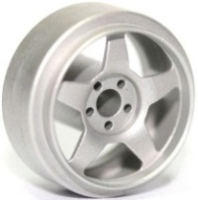 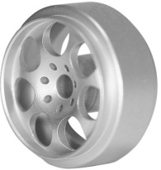 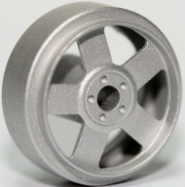 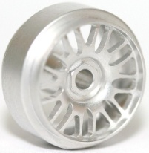

Sloting Plus America Sloting Plus Artic Sloting Plus Atlantis (1) Sloting Plus BBS

1. Excepte les de colors fosforescents.

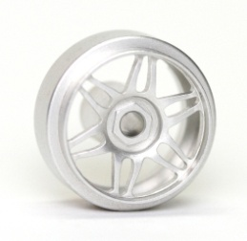 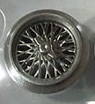 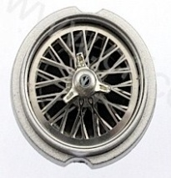 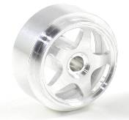

Sloting Plus Monaco Mitoos Radios Top Slot Classic Scaleauto Sebring

**A-1-2** Tapa cubs comercialitzats per marques de slot autoritzats:

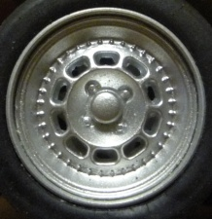 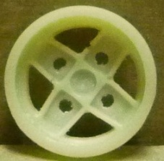 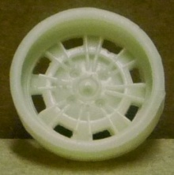 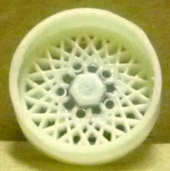

Avant Slot Alpine Evolution Slot 4 pals Evolution Slot Abarth Evolution Slot BBS

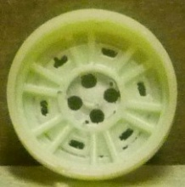 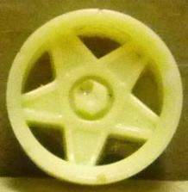 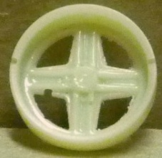 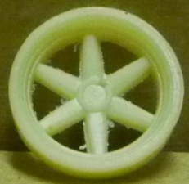

Evolution Slot BMW Evolution Slot Campagnolo Evolution Slot Fiat Evolution Slot Flor

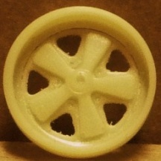 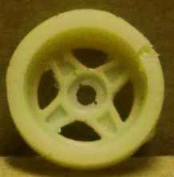 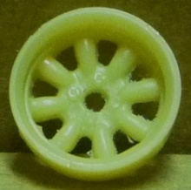 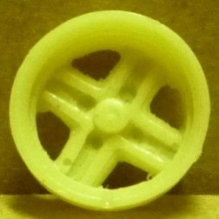

Evolution Slot Fuchs Evolution Slot Mini Evolution Slot Minilite Evolution Slot Targa

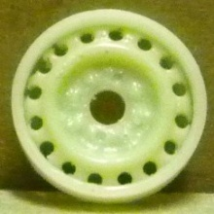 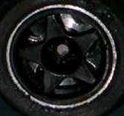 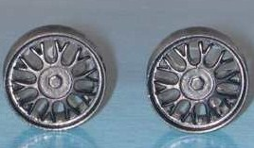 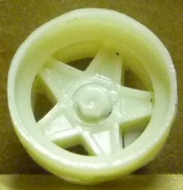

Evolution Slot Turisme NSR 4 spokes NSR BBS NSR Campagnolo

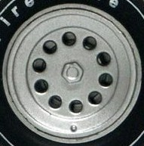 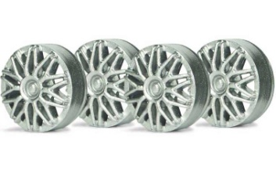 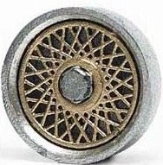 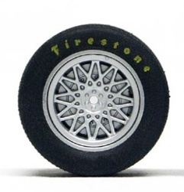

Slot. It Alfa Slot.it BBS Slot.it BBS 80’s Slot.it Chaparral

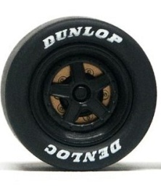 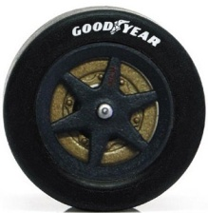 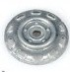 C:\Users\Albert\AppData\Local\Microsoft\Windows\Temporary Internet Files\Content.Word\d5e6ef65c10e42fcf559477fd2c4d03a_340x195.jpg 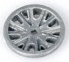

Slot.it Lancia LC2 Slot.it Sauber MRRC WI-36 MRRC WI-37 MRRC WI-35

   

MRRC WI-37 MRRC WI-43 MRRC WI-44 MRRCWI-45

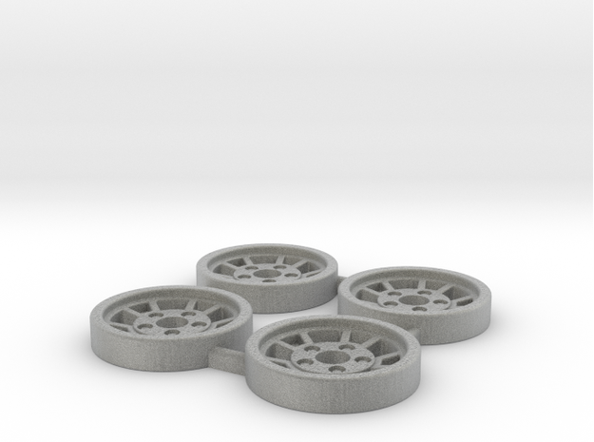 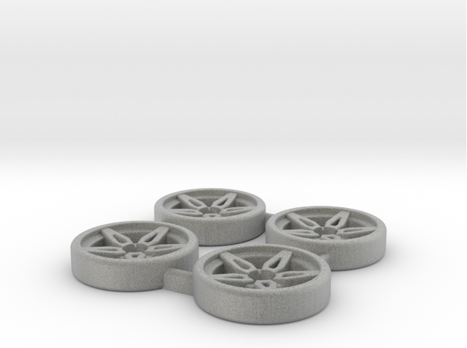 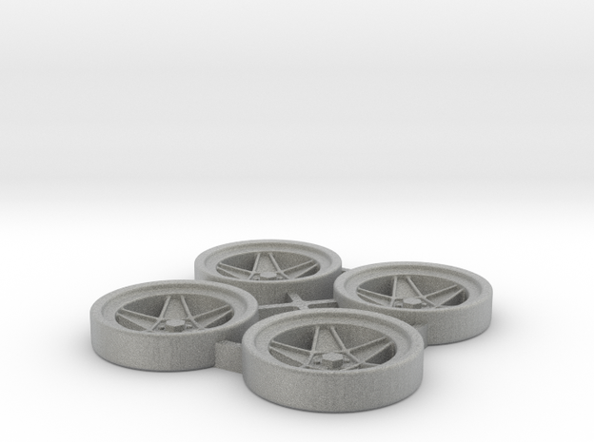 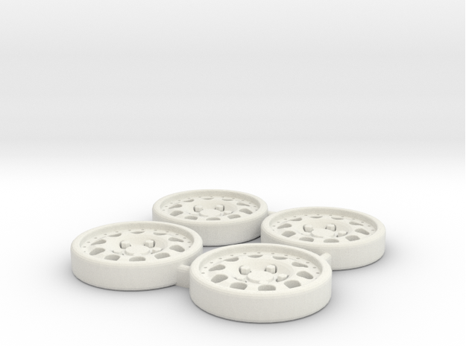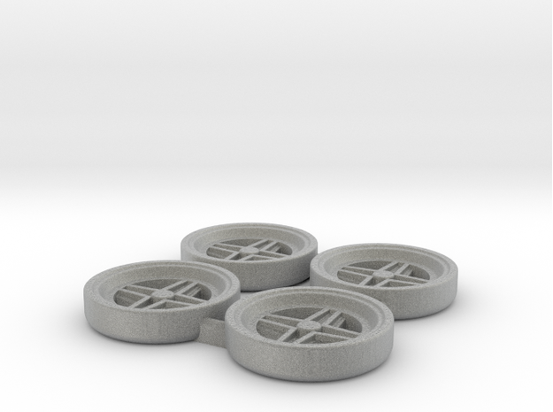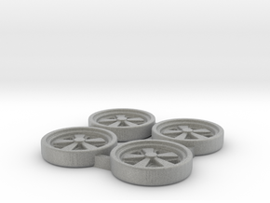

I3DSlot Stratos-1 I3DSlot Stratos-2 I3DSlot Campagnolo I3DSlot 037 I3DSlot Targa I3DSlot Fuchs

Nota: Aquestes llistes seran ampliades amb les aportacions de tots el participants, prèvia aprovació de la direcció del campionat.

**REGLAMENT ESPORTIU**

**1- Organitzador i data:**

Organitzador: DREAM SLOT. C. Santjoanistes, 7 08006 Barcelona

Telèfon 93 218 90 61 [www.dreamslot.net](http://www.dreamslot.net) info@dreamslot.net

**2- Participació i inscripcions:**

Per poder participar caldrà formar un equip de dos pilots, que només podran fer-ho amb un cotxe

Les inscripcions es podran fer per telèfon, e-mail o personalment a Dream Slot. Caldrà especificar el nom dels dos pilots, model i categoria del cotxe, màniga demanada i telèfon de contacte.

El preu de la inscripció serà de 20 € per equip; tarifa única per tots els participants. El pagament es podrà fer en el moment de la inscripció o bé el mateix dia de la cursa. Es obligatori haver pagat la inscripció per poder participar en la cursa.

El nombre màxim d’equips admesos a participar serà de 21; 7 per màniga. L’organitzador es reserva el dret de rebutjar inscripcions de participants considerats polèmics o ingrats.

**3- Circuit, parc tancat i verificacions:**

El circuit serà el traçat permanent de Dream Slot que consta de sis pistes. Cada pista disposarà d’una font d’alimentació DS5 amb voltatge fix de 12 V. Es podrà fer servir reductors de voltatge.

Existirà un parc tancat on entraran tots els cotxes participants. Només sortiran per disputar la cursa, hi tornaran en acabar-la i no podran ser tocats pels pilots mentre hi siguin. Mentre els cotxes siguin al parc tancat l’organitzador podrà fer la verificació tècnica en qualsevol moment.

Al final de la cursa es verificaran de nou tots el cotxes que hagin guanyat algun trofeu.

**4- Horari previst:**

La cursa es podrà disputar en una de les tres mànigues previstes:

Divendres.

20.30 a 20.45 h Entrada de cotxes de la primera màniga al parc tancat i verificacions.

21.00 h Inici de la primera màniga.

24.00 Publicació classificació provisional.

Dissabte.

9.00 a 09.15 h Entrada de cotxes de la segona màniga al parc tancat i verificacions.

09.30 h Inici de la segona màniga.

12.30 h Publicació classificació provisional.

Diumenge.

9.00 a 09.15 h Entrada de cotxes de la tercera màniga al parc tancat i verificacions.

09.30 h Inici de la tercera màniga.

12.30 h Publicació classificació provisional.

**5- Entrenaments:**

Entrenaments lliures durant els dies anteriors a la cursa, depenent de la disponibilitat de la pista.

**6- Cursa:**

La cursa es podrà disputar en cada una de les quatre mànigues indicades al punt 4. Podran corre un màxim de 7 equips en cada màniga.

La duració total de la cursa serà de 144 minuts (2,4 hores); 24 minuts cada equip per cada pista. Cada 24 minuts s’aturarà el cronòmetre per poder fer el canvi de pista. Cada pilot correrà 12 minuts per cada pista; el canvi de pilots serà al voltant del minut 12 i sense aturar el cronòmetre.

La classificació final serà confeccionada per la suma de les voltes recorregudes per cada equip a cada pista, més la fracció final.

**7- Assistència:**

Per tal de que tots els pilots tinguin una bona cobertura del circuit per col·locar el cotxe a la pista en cas de sortida, tots els participants faran aquesta tasca d’una manera rotativa. Durant cada una de les mànigues estaran encarregats de fer assistència els companys d’equip dels pilots participants. Total 6 o 7 persones. El incompliment serà castigat d’acord amb el capítol de penalitzacions.

**8- Comandaments:**

Lliures. Cada pilot portarà el seu comandament. La connexió serà per tres bananes.

Les fallades del comandament seran únicament responsabilitat del pilot participant. En cap cas es pararà la cursa per aquest motiu.

**10- Reclamacions:**

No són obligatòries ni recomanables. Hauran de ser per escrit al director de la cursa i anar acompanyades amb una quantitat de 30 €. Seran retornats només si la reclamació es considerada correcta. Passats 15 minuts des del final de la cursa no seran acceptades les reclamacions.

**11- Premis:**

Trofeus pels pilots de l’equip guanyador a cada categoria.

**12- Penalitzacions:**

**12-A Administratives**

Conducta incívica o antiesportiva, Exclusió

Modificar condicions pista Exclusió

Negar-se a posar cotxes a la pista Exclusió

Tocar el cotxe al parc tancat Exclusió

Retard d’entrada al parc tancat 10 voltes/min

Col·locació cotxe sortit en lloc diferent 1 volta/pista

Treure cotxe de la pista expressament 10 voltes/vegada.

Obstaculitzar l’avançament 10 voltes/vegada.

( la repetició en treure un cotxe de la pista i obstaculitzar avançaments és conducta antiesportiva )

**12-B Tècniques**

Imants suplementaris Exclusió

Manca de vidres Exclusió

Carrosseria/xassís no reglamentari Exclusió

Transmissió no reglamentària Exclusió

Eixos, rodes, guia no reglamentaris Exclusió

Ús d’additius Exclusió

Anomalies en el motor Exclusió

Manca d’habitacle o pilot Exclusió

Pneumàtics no reglamentaris Exclusió

Mecànica o xassís a la vista Exclusió

Excés de mesures. Exclusió

Manca de pes carrosseria 10 voltes/gram

Manca de cargols 10 voltes/unit

Pilot no reglamentari 30 voltes

Rodes sobresurten de la carrosseria 10 voltes/mm

Vidres no reglamentaris 30 voltes

Rodes no giren o no toquen la pista 30 voltes

Pneumàtics fora de mides 30 voltes

Rodes no centrades al pas de roda 30 voltes

Llantes sense tapa-cubs 30 voltes

Llantes no cobertes totalment 30 voltes

Cables de la guia visibles 20 voltes

Manca de llums simulats 20 voltes/unit

Llantes diferents 30 voltes

Manca elements aerodinàmics 20 voltes/unit

**13- Casos no previstos:**

Els casos no previstos en el reglament tècnic i esportiu seran decidits pel director de la cursa. La seva decisió serà inapel·lable.